Technická specifikace

Název akce: Láz-lesní úsek (hranice újezdu)
Místo realizace: Silnice III/0181, okres Příbram
Staničení: 2,126 do 2,480 km, délka úseku 354 m, prům. šířka 5,2 m, plocha 1910 m2.
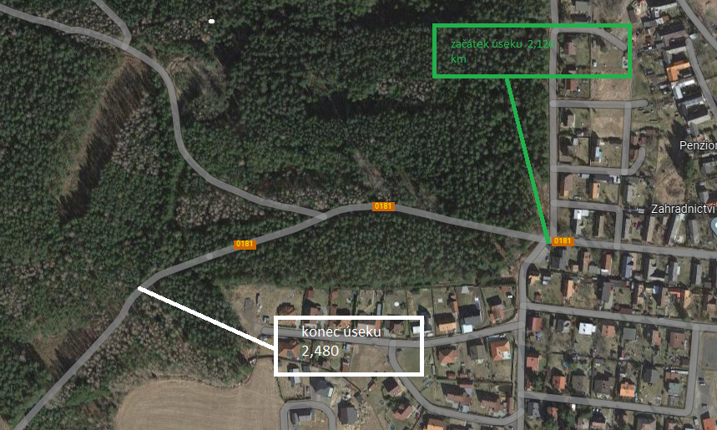
Popis současného stavu:
Jedná se o komunikaci III. třídy se značným provozem těžké nákladní a osobní dopravy. Úsek silnice začíná v obci Láz a končí u hranice újezdu. Povrch komunikace vykazuje plošné deformace, síťové, mozaikové, příčné, podélné trhliny a velké množství výtluků.

Základní popis akce:
Zadání stavebních prací na opravu povrchu komunikace III/0181
Rozsah prací je specifikován v položkovém rozpočtu, který je nedílnou součástí této přílohy.

Technologie opravy:
Odfrézování stávajícího živičného krytu v tl. 50 mm, pouze zápichy. Bude provedeno vyčištění příkopů s odvozem na skládku, očištění vozovky, spojovací postřik, pokládka hutněné asfaltové vyrovnávky 3 cm, pokládka ACO 11 v tl. 50mm a zřízení krajnice z recyklátu. Odfrézování a zalití příčné a podélné spáry. Provedení návrhu a projednání včetně realizace DIO.
Veškeré provedené práce budou dle platných norem ČSN, TP.

Záruční doba: 60 měsíců

Platební podmínky: Z prostředků KSÚS SK.

Faktura bude vystavena po kompletním dokončení stavebních prací a po předání řádně vedených dokladů (stavební deník, vážní lístky, zkoušky, atesty, apod.) na základě předávacího protokolu.

Termín realizace: předpoklad II. pololetí 2022

Přílohy: Položkový rozpočet s výkazem výměr

Fotodokumentace

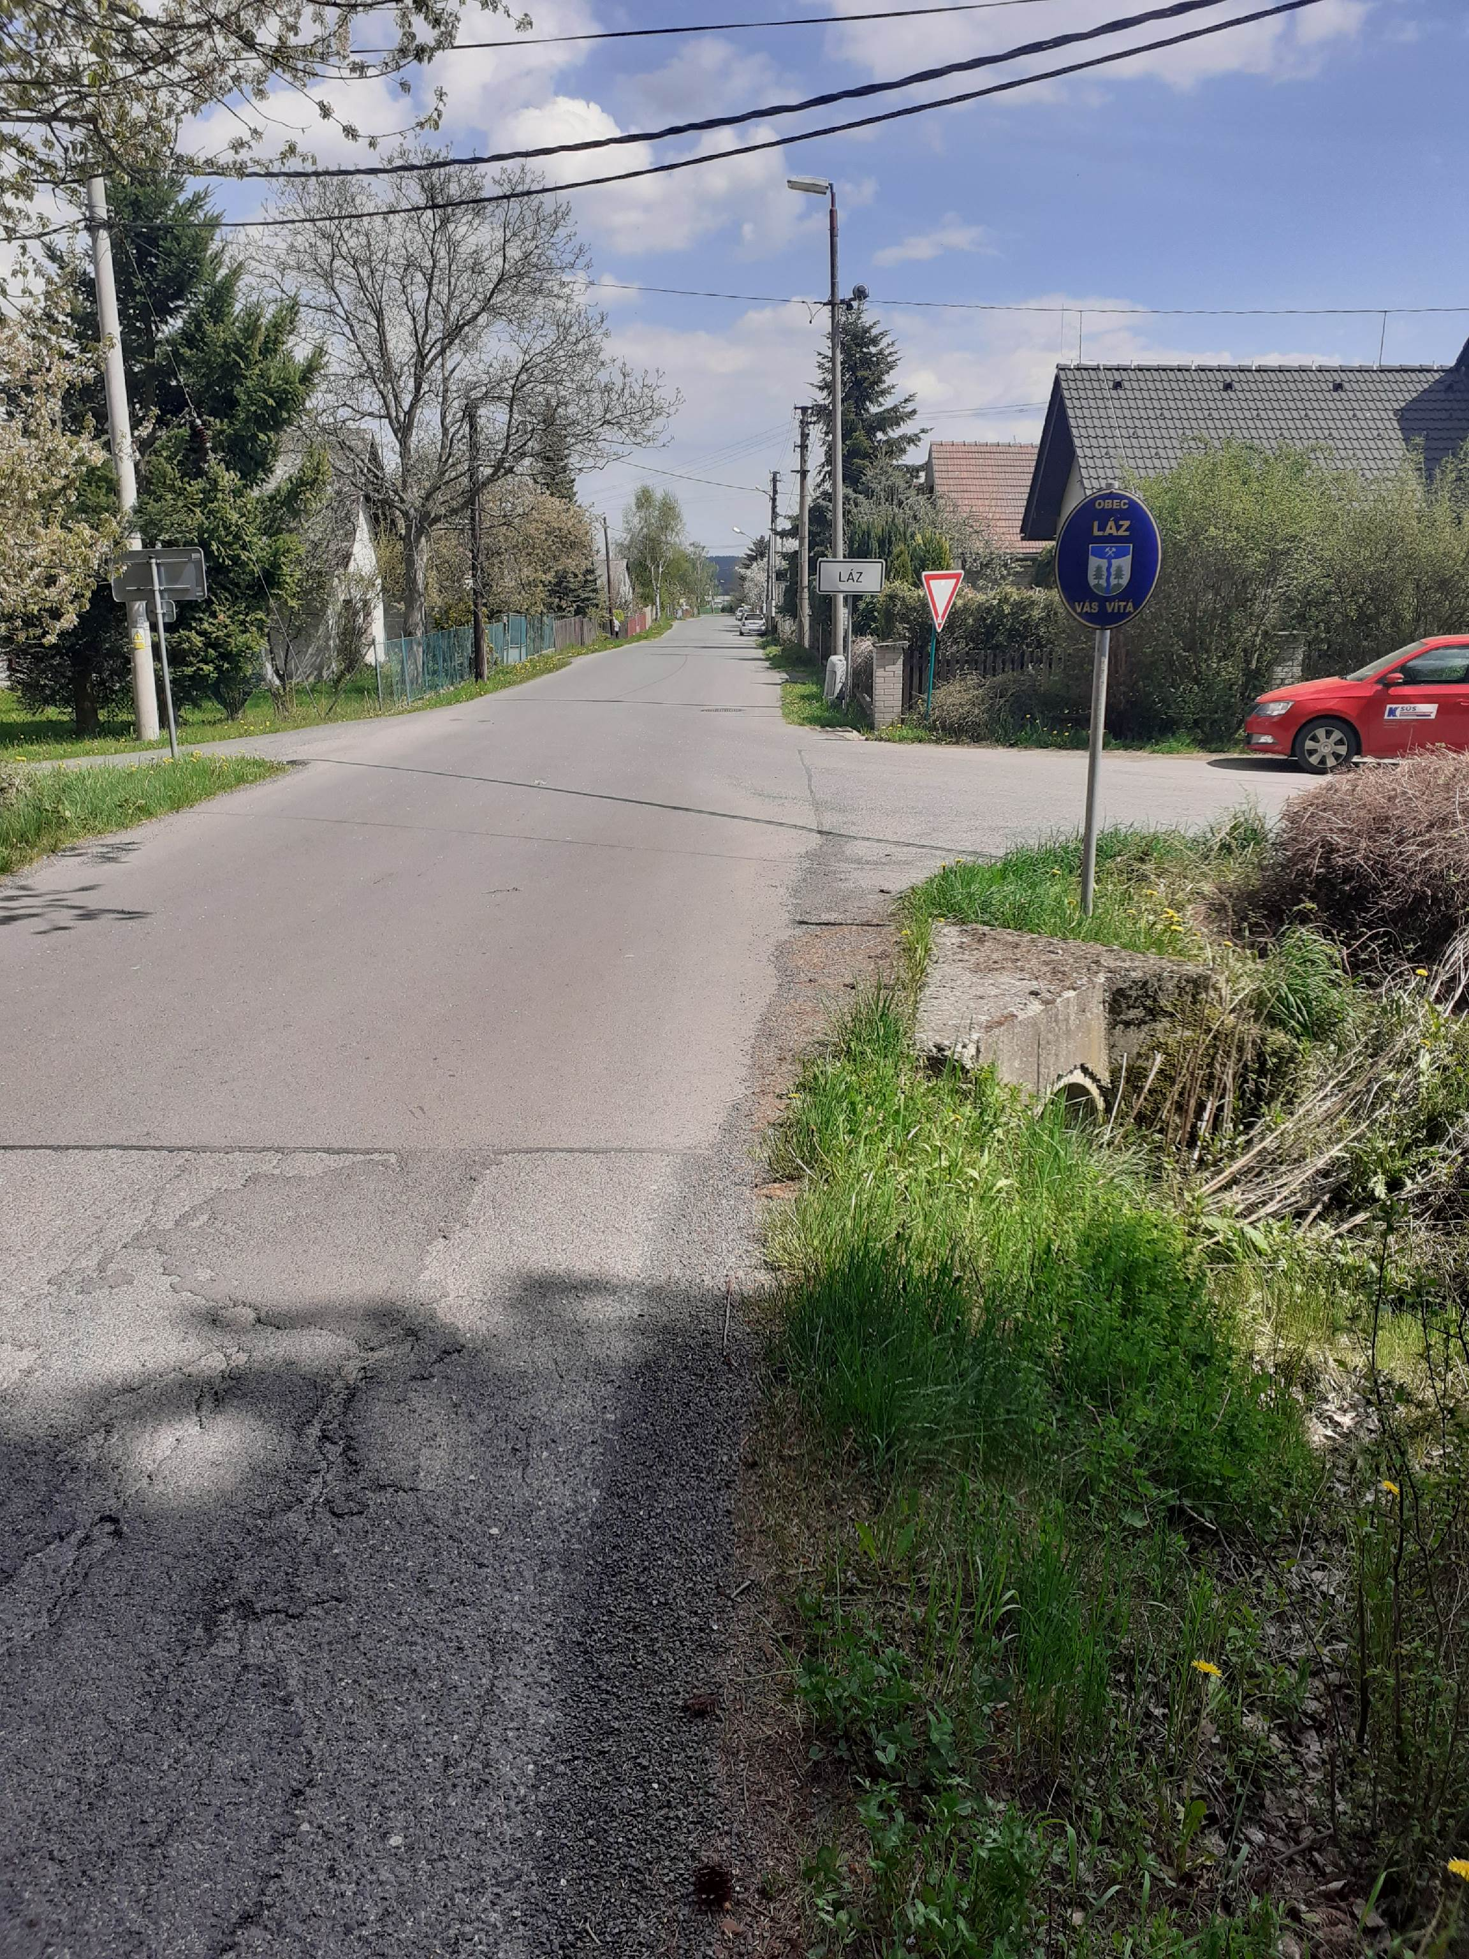
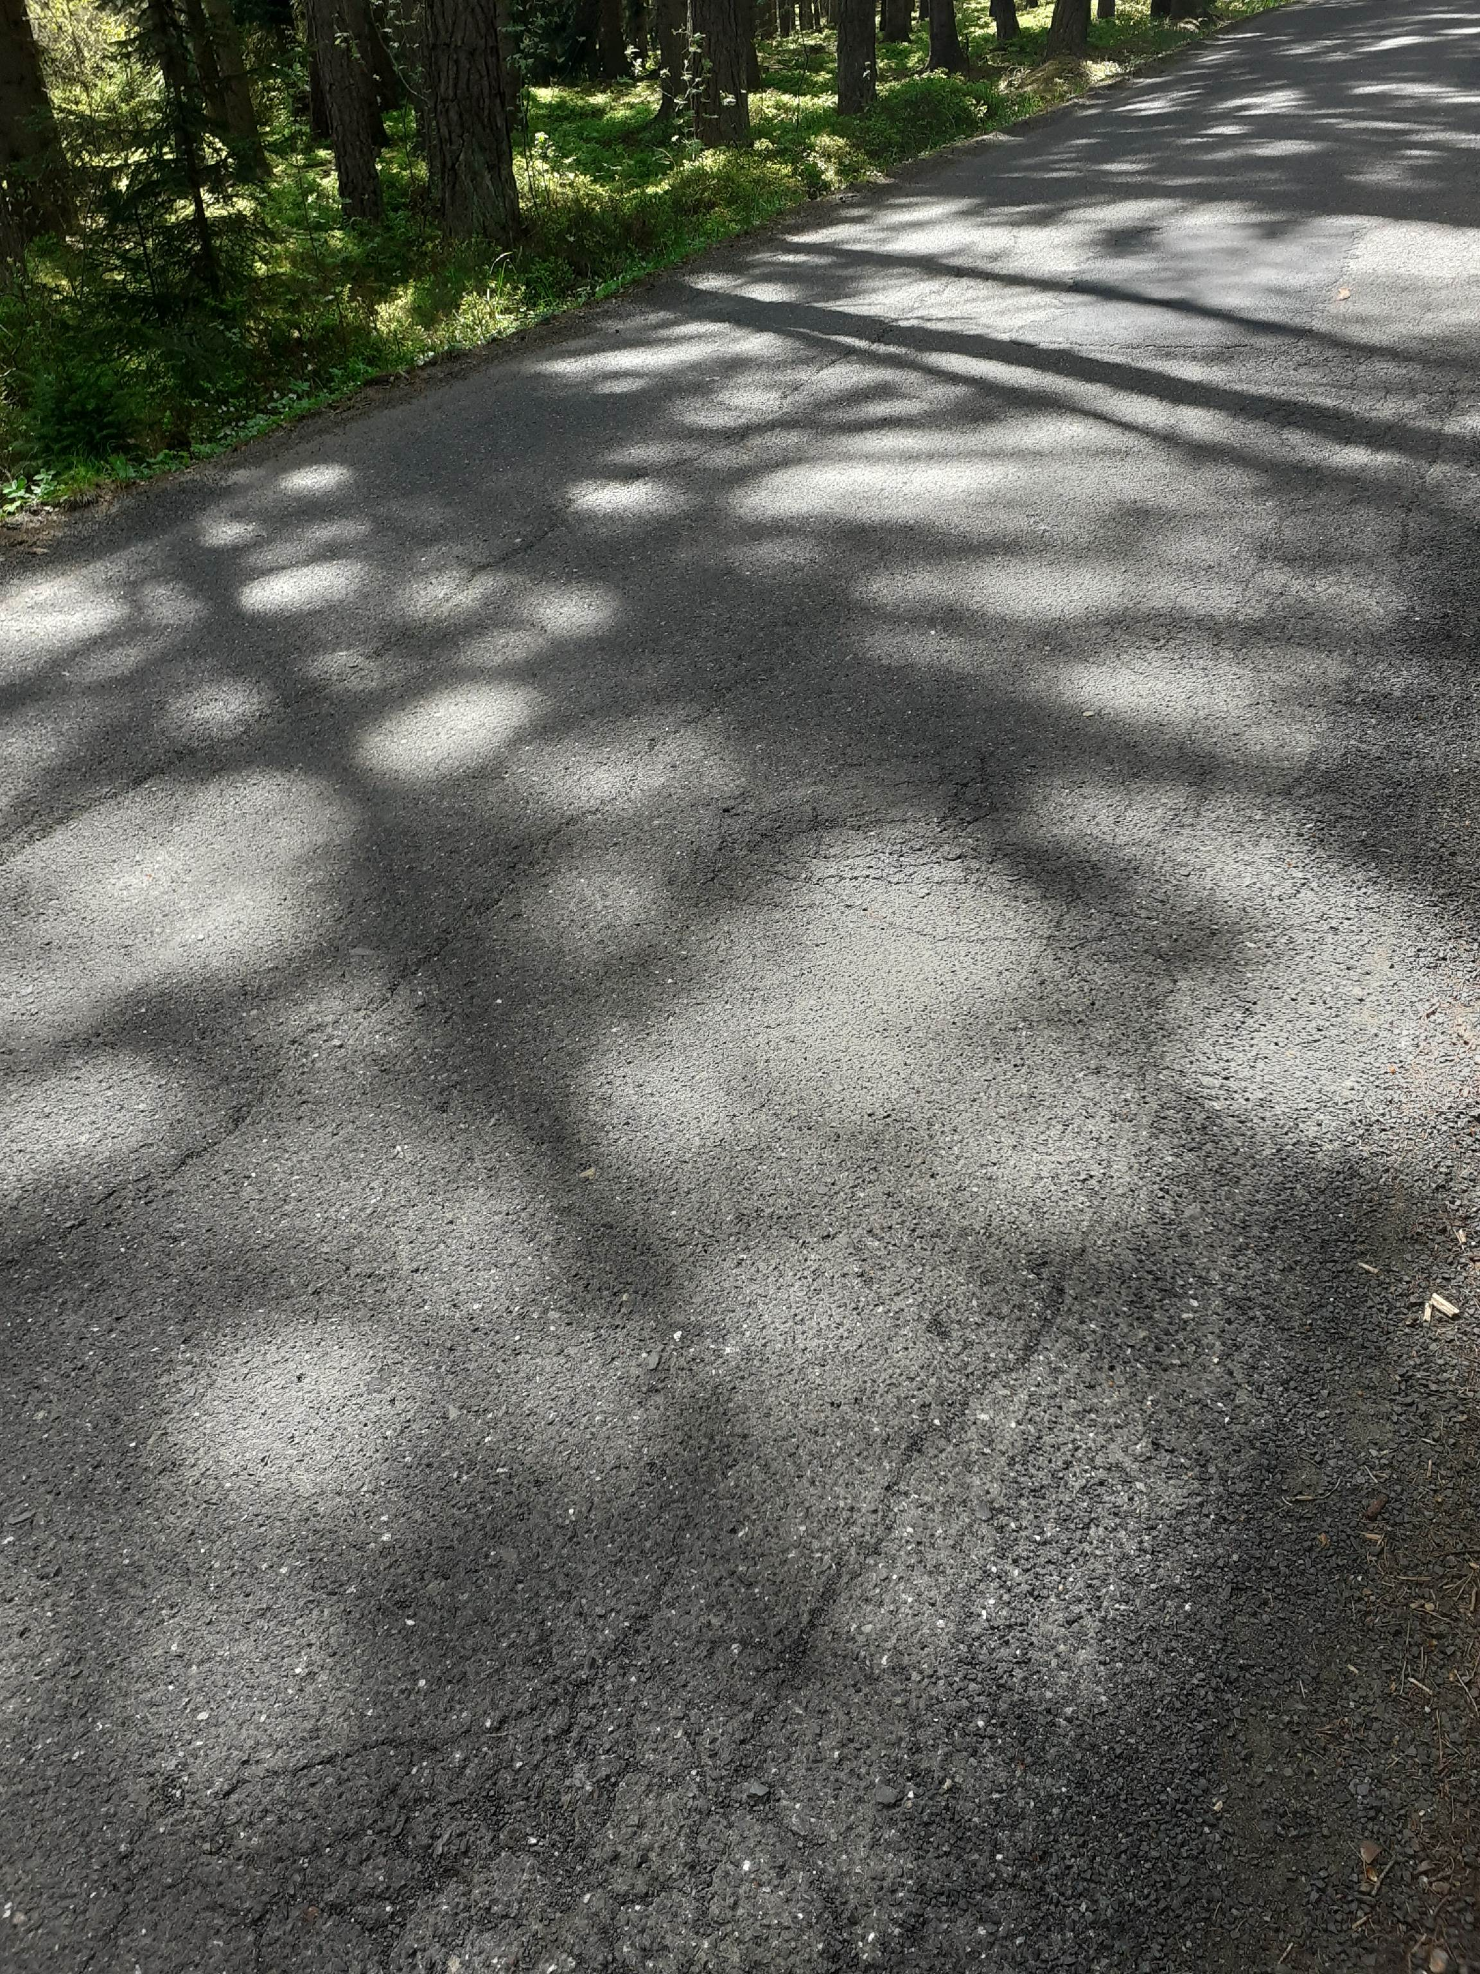

Kontakty:
Vedoucí oblasti Benešov: Jiří Brzoň, jiri.brzon@ksus.cz , 601 571 016
Zástupce vedoucího oblasti: JUDr. Luděk Beneš, ludek.benes@ksus.cz, telefon 725144165
Provozní cestmistr: Boleslav Kostínek, boleslav.kostinek@ksus.cz , 724 873 199
Správní cestmistr: Alena Papežová, alena.papezova@ksus.cz, 702 253 367

Krajská správa a údržba silnic Středočeského kraje, příspěvková organizace, Zborovská 11, 150 21 Praha 5
Květen 2022
Zpracoval: Boleslav Kostínek

